Práctica Comandos Git a nivel local

Realizar el ejercicio mediante línea de comandos en Windows, Linux o Mac

* Configurar los atributos globales de tú usuario y email de Git

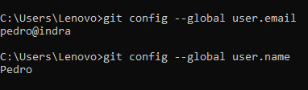

* Crear una carpeta llamada **gitexample** e inicializar el repositorio con el comando correspondiente.



* Comprueba el estado del repositorio a través del comando correspondiente.

* Crea los siguientes archivos:
  + **indice.txt** con el siguiente contenido:

Este es un ejercicio práctico de Git.

Archivo de contenido

* **archivo1.txt** con el siguiente contenido:

Este es un ejercicio práctico de Git.

Archivo 1

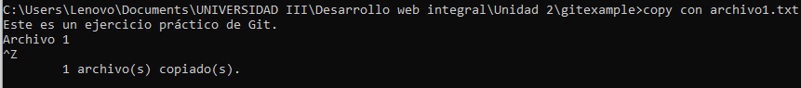

* **configuracion.conf** con el siguiente contenido:

Este es un ejercicio práctico de Git.

Archivo de configuración

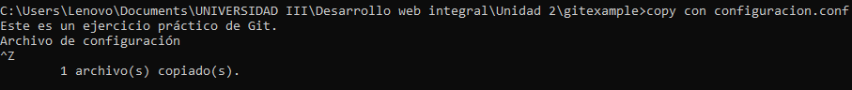

* Añadir los archivos al Stanging Area mediante el comando correspondiente.



* Comprueba el estado del repositorio.

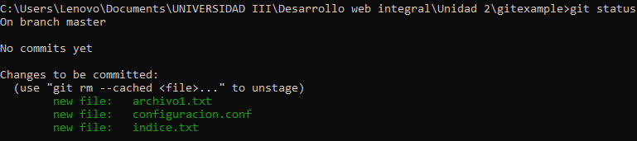

* Hacer un **commit** de los cambios con el mensaje “Introduccion a git”.

* Mostrar los cambios de la última versión del repositorio con el comando correspondiente.

* Cambiar el mensaje del último **commit** por “*Añadido Introduccion a Git*”

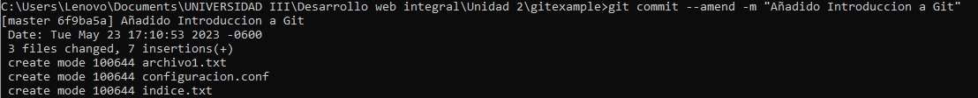

* Volver a mostrar los últimos cambios del repositorio.



* Mostrar la historia del último commit.

Notas:

Una vez terminado el ejercicio crea un archivo en formato PDF donde ejecutas los comandos y las salidas correspondientes y enviarlo a la repositorio [Git](https://github.com/Automatiza-utng/practicas-git.git)

Nombrar el archivo unidad2-[apellidos]-[nombre].pdf